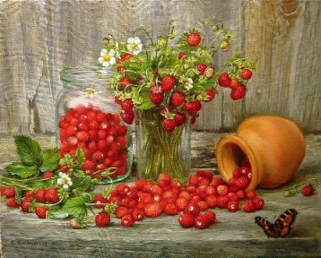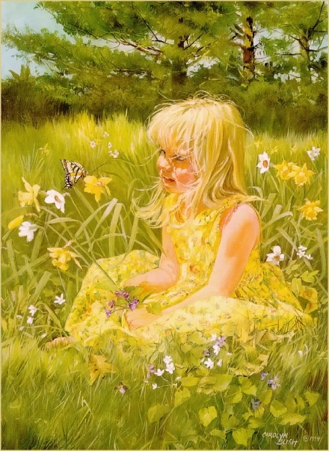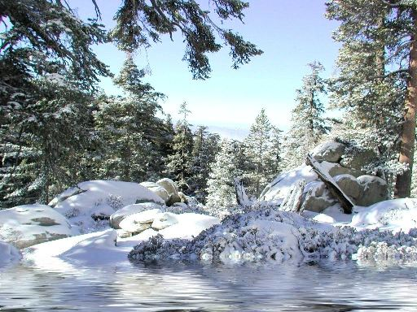

Цель: расширение знаний детей о разнообразии жанров изобразительного искусства, а также знакомство с выдающимися произведениями этого искусства и великими художниками.

Образовательные:
- закрепить знания о жанрах изобразительного искусства;
- продолжать работу над развитием умения различать жанры изобразительного искусства;
- познакомить детей с отдельными жанрами, особенностями их выражения в произведениях изобразительного искусства выработать у детей интерес к работам художников;
Развивающие:
- Интерес к жанрам изобразительного искусства
Воспитательные:
- воспитывать любовь к изобразительному искусству;
- способствовать повышению эстетической культуры воспитанников;

Если видишь на картине
Смотрит кто - ни будь на нас
Или принц в плаще старинном,
Или в роде верхолаз,
Летчик или балерина,
Или Колька - твой сосед
Обязательно картина,
Называется – ПОРТРЕТ

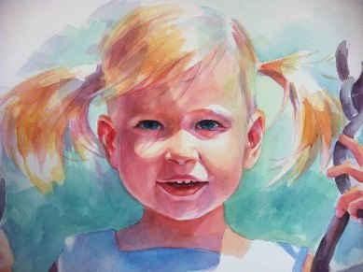
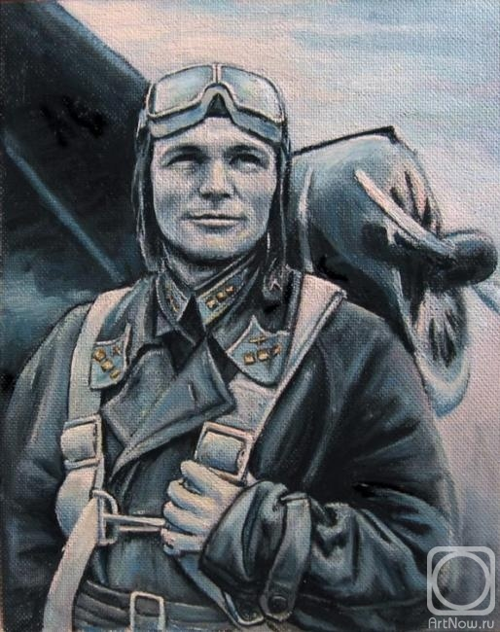

Портрет – это жанр изобразительного искусства.
Портретом называют картину с изображением человека
или группы людей. В портретах художники стремятся не
только точно передать внешнее сходство, но и характер человека.
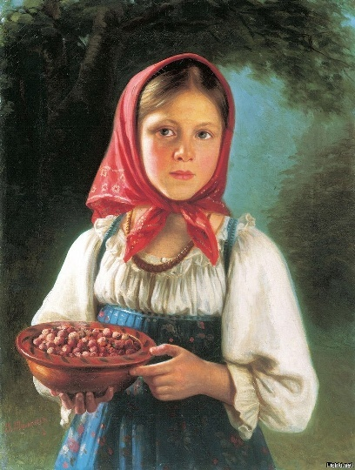
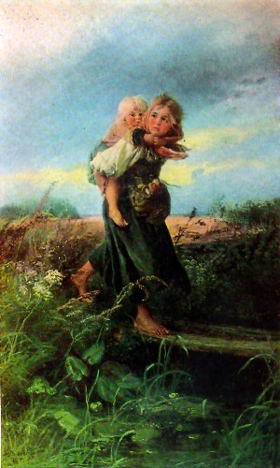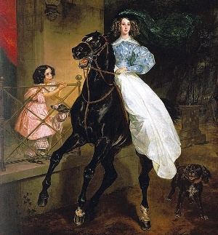

К.Е. Маковский В. Тимофеев «Девочка с ягодой» К. Брюлова «Всадница»
«Дети бегущие от грозы»

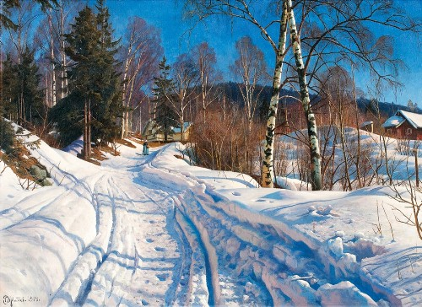
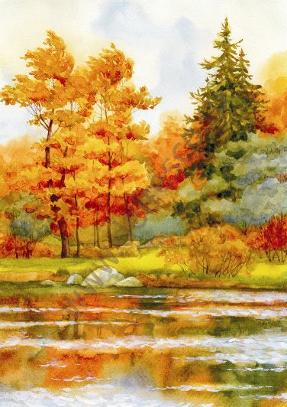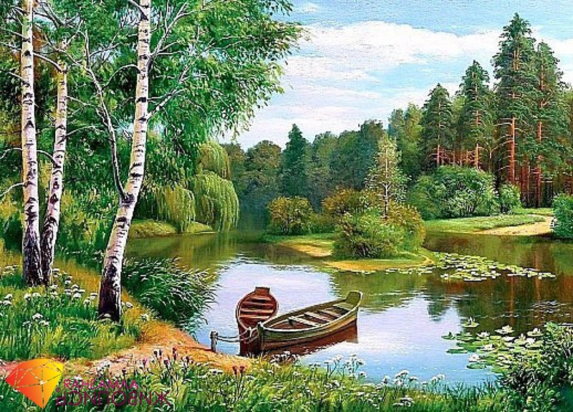

Если видишь на картине
Нарисована река,
Или ель и белый иней,
Или сад и облака,
Или снежная равнина,
Или поле и шалаш, -
Обязательно картина
Называется - ПЕЙЗАЖ

И.И. Левитан «Золотая осень»
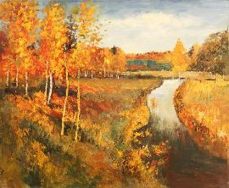

Пейзаж – рисунок или картина изображающие природу.
Пейзаж французское слово, дословный перевод –«местность»
В пейзажной картине представлено изображение - открытого пространства водной или земной поверхности.

И.И. Шишкин «Пшеничное поле»
И.Э. Грабарь «Зимушка»
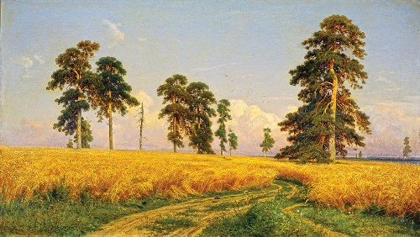
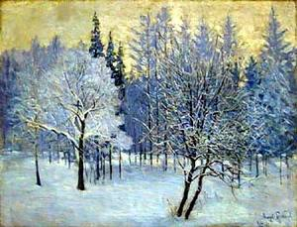

Если видишь на картине
Чашку кофе на столе,
Или морс в большом графине,
Или розу в хрустале,
Или бронзовую вазу,
Или грушу, или торт,
Или все предметы сразу -
Знай, что это – НАТЮРМОРТ.

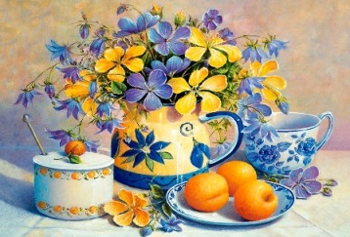

Натюрморт – это жанр изобразительного искусства. Произведения этого жанра – изображение предметов или природных форм. На этих картинах художники передают красочное богатство и разнообразие предметного мира.

К.А. Вещилов «Ваза с цветами»
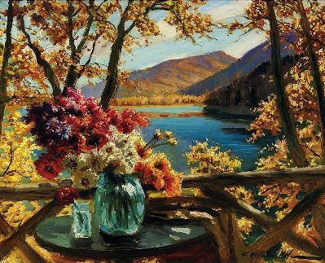
И. Ильева «Урожай»
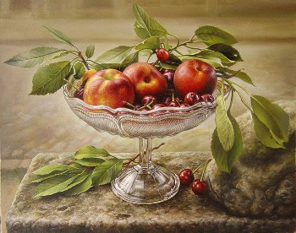

В. Тимофеев «Дары лес»
